Trierischer Volksfreund vom 11.12.2014

Marcus Hormes

Trierer Ausschuss stimmt für neuen Drogeriemarkt
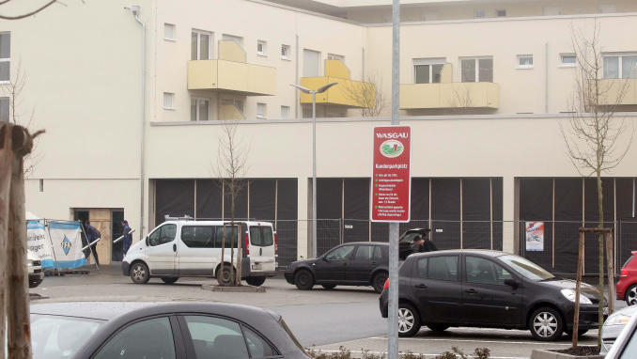
Räume für den bislang nicht genehmigten Drogeriemarkt hat der Investor Ifa schon mal im Erdgeschoss des Gebäudekomplexes freigehalten. Schwarz-Grün will ihm die Ansiedlung nachträglich erlauben. TV-Foto: Friedemann Vetter
(Trier) Trotz eines flammenden Appells von Triers Oberbürgermeister Klaus Jensen, keinen zusätzlichen Drogeriemarkt auf dem Petrisberg zu genehmigen, haben CDU, Grüne, FWG und Linke am Donnerstagabend im Steuerungsausschuss des Stadtrats diese Ansiedlung befürwortet.
Auch Wirtschaftsdezernent Thomas Egger und Baudezernentin Simone Kaes-Torchiani hatten sich strikt gegen die nachträgliche Genehmigung ausgesprochen. Die CDU argumentierte, dass der Petrisberg einen nahen Drogeriemarkt brauche, um ordentlich versorgt zu sein. Dass der nahe Drogeriemarkt in der Kohlenstraße ausbluten könnte, entspreche einer normalen Konkurrenzsituation.
Der Runde Tisch Einzelhandel hatte empfohlen, im Sinne eines gesamtstädtischen Handelskonzepts keinen Drogeriemarkt in der Robert-Schuman-Straße anzusiedeln. Im April hatten auch die Grünen noch gegen den Markt gewettert, lenkten aber inzwischen auf die Argumentation der CDU ein.

